Sumario
1 El reto 1
2 Capturas de pantalla 1
Resolución inferior a 500px 1
Resolución inferior a 542px 2
Resolución superior a 942px 2
3 Construido con: 3
4 Layout 3
Colores 3
5 Tipografía. 3
Body. 3
Fuente. 3

El reto
Las usuarias deben ser capaces de:

Ver el diseño óptimo según el tamaño de la pantalla de su dispositivo. Podrás añadir los div y clases o identificadores que creas necesarios. (Si son necesarios para facilitar el diseño)

Capturas de pantalla

Resolución inferior a 500px
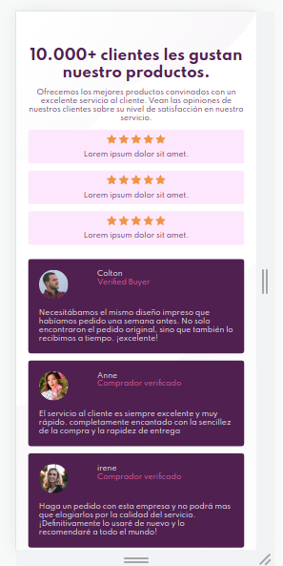

Resolución inferior a 542px
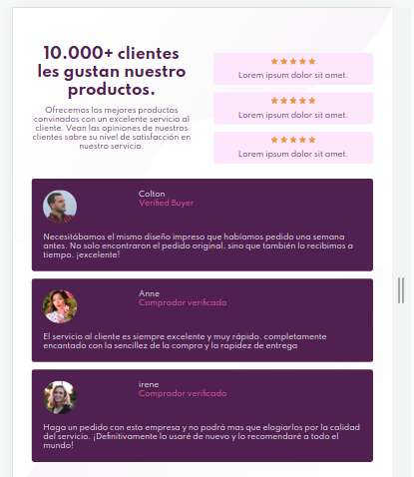

Resolución superior a 942px
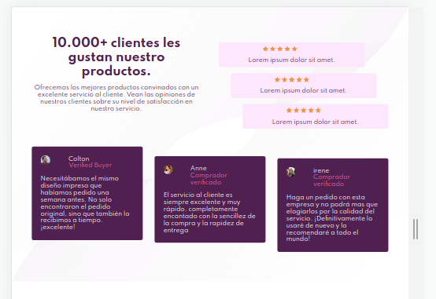

Construido con:
- HTML5 markup
- CSS custom properties
- Flexbox

Layout

Colores
- Magenta muy oscura: hsl (300, 43%, 22%)
- Rosa suave: hsl (333, 80%, 67%)
- Magenta grisáceo oscuro: hsl (303, 10%, 53%)
- Magenta grisáceo claro: hsl (300, 24%, 96%)
- Blanco: hsl (0, 0%, 100%)

Tipografía.

Body.
- Font size: 15px

Fuente.
- Family: Spartan
- Weights: 400, 500, 700

